UBND TỈNH BÌNH DƯƠNG

**TRƯỜNG ĐẠI HỌC THỦ DẦU MỘT**

**KHOA KTCN**



**TÊN ĐỀ TÀI:**

**Xây dựng hệ thống quản lý nhân viên của công ty thiết kế nội thất B&T**

**BÀI TẬP KẾT THÚC HỌC PHẦN**

**Lập trình Window**

BÌNH DƯƠNG, 05/2020

HỌ TÊN SINH VIÊN: Nguyễn Gia Bảo

HỌ TÊN SINH VIÊN: Phạm Ngọc Minh Tiến

GIÁO VIÊN HƯỚNG DẪN: **Trần Văn Hữu**

**MỤC LỤC**

**DANH SÁCH HÌNH**

1. **GIỚI THIỆU**

Ngày nay, tin học đã có những bước tiến nhanh chóng về ứng dụng của nó trong mọi lĩnh vực của cuộc sống trên phạm vi thế giới nói chung và Việt Nam nói riêng. Máy vi tính cùng với những phần mềm là công cụ đắc lực giúp ta xử lý, tổ chức, sắp xếp và xử lý công việc một cách nhanh chóng

Trong thời đại Công nghệ thông tin bùng nổ trên toàn cầu thì các quốc gia trên thế giới dù là phát triển hay đang phát triển đều cố gắng áp dụng tin học vào mọi mặt của đời sống xã hội. Tin học luôn có mặt mọi lúc mọi nơi nhằm hổ trợ cho các ngành nghiên cứu đạt được những thành tựu to lớn cũng như để hiện đại hóa quy trình quản lý sản xuất kinh doanh nhằm đạt hiệu quả kinh tế cao nhất. Chính vì vậy, trong thời gian gần đây mọi ngành nghề đều chú trọng đến việc xây dựng các phần mềm ứng dụng tin học trong công tác quản lý

Mặc dù một trong những ứng dụng nổi tiếng và được sử dụng rộng rãi là Windows đã phát triển nhanh ở nước ta với các phần mềm ứng dụng như: Word, Excel, Access. Mọi thông tin đều được thể hiện và lưu trữ dưới dạng dữ liệu và trương trình trên một hệ thống quản trị cơ sở dữ liệu, làm tăng thêm khả năng quản lý, tra cứu và tinh giản được đáng kể công việc

Với những lợi ích hiển nhiên của Công nghệ thông tin mang đến, các nhà quản lý cần phải có những ứng dụng tin học phục vụ cho công tác quản lý sinh nhân viên cho công ty thiết kế

Bài toán Quản lý nhân viên nhằm giải quyết và đáp ứng một cách hiệu quả các nhu cầu về mặt quản lý thông tin trong các công ty. Tin học hóa trong công tác quản lý nhằm giảm bớt sức lao động của con người, tiết kiệm được thời gian, độ chính xác cao, gọn nhẹ và tiện lợi hơn rất nhiều so với làm thủ công

Quản lý nhân viên là công việc nhằm quản lý tất cả các thông tin của nhân viên trong các công ty .Quản lý nhan viên chính là quản lý quá trình làm việc, trong đó có tất cả hồ sơ của nhân viên và lương trong quá trình làm việc tại công ty đều được lưu trong chương trình “Quản lý nhân viên”. Trong quản lý sinh viên có nhiều thông tin, có nhiều dự án .Chương trình “Quản lý nhân viên” gồm nhiều lĩnh vực như quản lý họ tên, chưc vụ, phòng ban, lương của nhân viên của trường Đại học

Hệ thống quản lý nhân viên khi chưa ứng dụng công nghệ thông tin tốn nhiều thời gian vào việc tìm kiếm và sửa chữa thông tin, tốn nhiều không gian lưu trữ, việc in ấn gặp nhiều khó khăn, tốn kém chi phí vào việc sử dụng nguồn nhân lực và phục hồi tài liệu, việc theo dõi và kiểm tra gặp nhiều khó khăn.

Hệ thống quản lý nhân viên khi ứng dụng công nghệ thông tin tiết kiệm thời gian và chi phí, quản lý hiệu quả nguồn lực, có thể liên kết, phối hợp với các phòng ban khác nhau.Người quản lý có thể theo dõi và kiểm tra dễ dàng. Xử lý khối lượng dữ liệu lớn chính xác, nhanh gọn. Do nắm bắt được nhu cầu của người dùng cùng với sự phát triển của công nghệ thông tin, nhóm em đã lên ý tưởng làm phần mềm quản lý sinh viên để khắc phục khó khăn trong quá trình quản lý và giảm thiểu chi phí, nhân lực, tăng độ tin cậy và chính xác trong quá trình quản lý.

**Mục đích của hệ thống**

Hệ thống “Quản lý nhân viên công ty thiết kế” được thiết kế nhằm thực hiện công tác quản lý nhân viên, nâng cao khả năng công nghệ thông tin. Quản lý nhân viên trong công ty thiết kế giúp người quản lý có thể dễ dàng theo dõi và kiểm tra thông tin của nhân viên. Trong quản lý nhân viên có rất nhiều thông tin cá nhân của nhân viên. Chương trình Quản lý nhân viên gồm nhiều lĩnh vực như quản lý họ tên, ngày sinh, giới tính, chức vụ, lương…. Xây dựng chương trình Quản lý nhân viên nhằm hổ trợ cho công tác quản lý nhân viên

1. **KIẾN TRÚC HỆ THỐNG**

Kiến trúc mô hình MVC Trong kiến trúc MVC, một đối tượng đồ họa người dùng(GUI Compone nt) bao gồm 3 thành phần cơ bản: Model, View, và Controller. Model có trách nhiệm đối với toàn bộ dữ liệu cũng như trạng thái của đối tượng đồ họa. View chính là thể hiện trực quan của Model, hay nói cách khác chính là giao diện của đối tượng đồ họa. Và Controller điều khiển việc tương tác giữa đối tượng đồ họa với người sử dụng cũng như những đối tượng khác.

Khi người sử dụng hoặc những đối tượng khác cần thay đổi trạng thái của đối tượng đồ họa, nó sẽ tương tác thông qua Controller của đối tượng đồ họa. Controller sẽ thực hiện việc thay đổi trên Model. Khi có bất kỳ sự thay đổi nào xảy ra ở Model, nó sẽ phát thông điệp (broadcast message) thông báo cho View và Controller biết. Nhận được thông điệp từ Model, View sẽ cập nhật lại thể hiện của mình, đảm bảo rằng nó luôn là thể hiện trực quan chính xác của Model. Còn Controller, khi nhận được thông điệp từ.

**CHƯƠNG 1: MÔ TẢ HỆ THỐNG**

1. **Biểu đồ use case**
   1. Danh sách các use case

|  |  |  |  |
| --- | --- | --- | --- |
| **STT** | **Tên use case** | **Ý Nghĩa** | **Actor** |
| **1** | Đăng nhập | Cho phép ngưởi dùng đăng nhập vào hệ thống | Người quản lý ,nhân viên , admin |
| **2** | Đăng ký | Cho phép người dùng tạo tài khoản | Người quản lý ,nhân viên , admin |
| **3** | Xem danh sách nhân viên | Cho phép người dùng xem danh sách nhân viên trong công ty | Người quản lý |
| **4** | Cập nhật thông tin sinh viên | Cho giảng viên hoặc sinh viên sửa hoặc xóa thông tin của sinh viên | Người quản lý |
| **5** | Xem danh sách khen thưởng và kỉ luật | Cho phép giảng viên có thể in danh sách theo bộ lọc | Người quản lý |
| **6** | Câp nhật danh sách khen thưởng và kỉ luật | Admin có thể ngừng hoạt động một hay nhiều chức năng khi nó bị lỗi | Người quản lý |
| **7** | Xem danh sách đề án | Admin có thể không cho người dùng đăng nhập vào hệ thống khi cần update hoặc bị lỗi nặng | Người quản lý, nhân viên |
| **8** | Phân công đề án | Câp nhật phân công đề án cho phòng ban | Người quản lý |
| **9** | Xem danh sách phòng ban | Cho sinh viên nhập vào lớp | Nhân viên , người quản lý |
| **10** | Cập nhật lương tạm ứng của nhân viên | Cho sinh viên nhập vào ngành | Người quản lý |
| **11** | Câp nhật lương thưởng theo thành tích | Cho sinh viên nhập vào mã số sinh viên | Người quản lý |
| **12** | Tính lương | Cho sinh viên nhập vào thông tin người giám hộ | Người quản lý |
| **13** | Xem tiến độ đề án | Cho nhân viên đánh dấu tiến độ đề án của phòng mình | , nhân viên |
| **14** | Xem danh sách phân công đề án | Cho nhân viên, người quản lý có thê xem danh danh sách phân công đề án | Nhân viên, người quản lý |

* 1. Biểu đồ use case

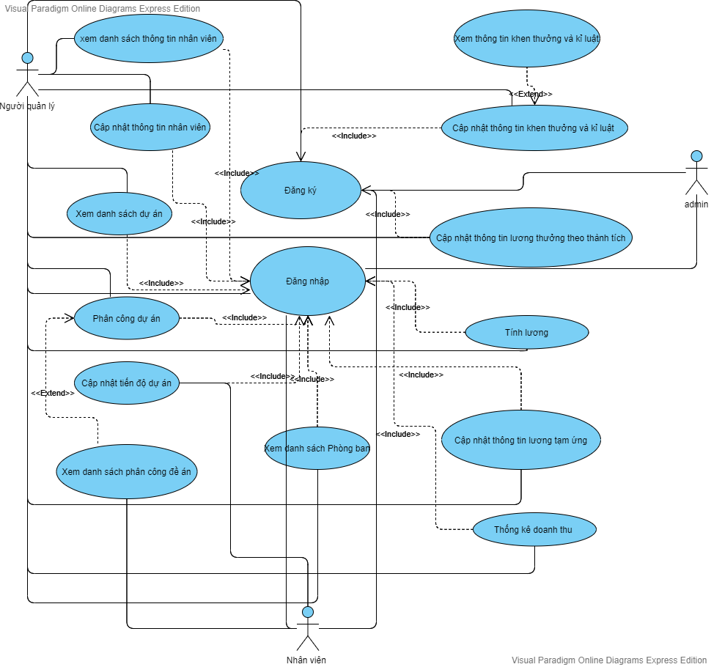

* 1. Đặc tả use case

|  |  |
| --- | --- |
| **Tác nhân** | Admin, người quản lý, nhân viên |
| **Mô tả :** Tác nhân sử dụng use case để thực hiện chức năng đăng ký tài khoản để đăng nhập vào hệ thống. | |
| **Dòng sự kiện chính**  Tác nhân chọn chức năng đăng ký  Hệ thống hiển thị form đăng ký  Tác nhân nhập thông tin ( h*ọ tên, tên đăng nhập , mật khẩu và nhập lại mật khẩu*)  Tác nhân chọn nút xác nhận  Hệ thống kiểm tra tính hợp lệ của thông tin và lưu vào cơ sở dữ liệu  Usecase kết thúc | |
| **Dòng sự kiện phụ**  **Dòng thứ 1**  Tác nhân hủy bỏ chức năng nhập thông tin sinh viên  Hệ thống bỏ quả form nhập thông tin sinh viên và trở về giao diện ban đầu  Kết thúc use case | |
| **Các yêu cầu đặc biệt** | Không có |
| **Trạng thái hệ thống trước khi sử dụng use case**  Không có  **Trạng thái hệ thống sau khi sử dụng use case**  **Nếu thành công:** Hệ thống sẽ thông báo bạn đăng ký thành công  **Nếu thất bại:** Hệ thống báo lỗi, thông tin tài khoản không được nhập vào cơ sở dữ liệu | |
| **Điểm mở rộng** |  |
| **Tần suất sử dụng** |  |

* + 1. Use case đăng ký
    2. Đặc tả use case đăng nhập

|  |  |
| --- | --- |
| **Tác nhân** | Admin, người quản lý, nhân viên |
| **Mô tả :** Tác nhân sử dụng use case để thực hiện chức năng đăng nhập vào hệ thống. | |
| **Dòng sự kiện chính**  Tác nhân chọn chức năng đăng nhập  Hệ thống hiển thị form đăng nhập  Tác nhân nhập thông tin ( *Tên đăng nhập , mật khẩu )*  Tác nhân chọn nút đăng nhập  Hệ thống kiểm tra tính hợp lệ của thông tin hiện giao diện chính của hệ thống  Usecase kết thúc | |
| **Dòng sự kiện phụ**  **Dòng thứ 1**  Tác nhân hủy bỏ chức năng đăng nhập  Hệ thống sẽ thống báo là người dùng có muốn thoát khỏi hệ thống không nếu nhấn ok thì hệ thống sẽ đóng còn nếu không muốn thì hệ thống sẽ quay về form đăng nhập  Kết thúc use case | |
| **Các yêu cầu đặc biệt** | Không có |
| **Trạng thái hệ thống trước khi sử dụng use case**  Không có  **Trạng thái hệ thống sau khi sử dụng use case**  **Nếu thành công:** Hệ thống sẽ hien  **Nếu thất bại:** Hệ thống báo lỗi, thông tin tài khoản không được nhập vào cơ sở dữ liệu | |
| **Điểm mở rộng** |  |
| **Tần suất sử dụng** |  |

|  |  |
| --- | --- |
| **Tác nhân** | Người quản lý |
| **Mô tả :** Tác nhân sử dụng use case để thực hiện chức năng cập nhật thông tin nhân viên | |
| **Dòng sự kiện chính**  Tác nhân chọn chức năng cập nhật thông tin sinh viên  Hệ thống hiển thị form cập nhật thông tin nhân viên  Tác nhân chọn nút thêm mới hoặc xóa hoặc sửa để cập nhật thông tin cho nhân viên  Tác nhân cập nhật thông tin nhân viên(tên nhân viên, địa chỉ ,tên phòng*,,lương ,giới tính, ngày sinh,chức vụ,thời hạn hợp*)  Tác nhân chọn nút lưu để Hệ thống kiểm tra tính hợp lệ của thông tin và lưu vào cơ sở dữ liệu  Usecase kết thúc | |
| **Dòng sự kiện phụ**  **Dòng thứ 1**  Tác nhân hủy bỏ chức năng cập nhật thông tin nhân viên  Hệ thống thoát khỏi form cập nhật thông tin nhân viên trở về giao diện chính  Kết thúc use case | |
| **Các yêu cầu đặc biệt** | Không có |
| **Trạng thái hệ thống trước khi sử dụng use case**  Tác nhân phải đăng nhập vào hệ thống  **Trạng thái hệ thống sau khi sử dụng use case**  **Nếu thành công:** Thông tin được cập nhật vào hệ thống và hệ thống sẽ thông báo  **Nếu thất bại:** Hệ thống báo lỗi, thông tin mới cập nhật không được lưu vào cơ sở dữ liệu | |
| **Điểm mở rộng** |  |
| **Tần suất sử dụng** |  |

* + 1. Đặc tả use case cập nhật thông tin nhân viên
    2. Đặc tả use case xem danh sách thông tin nhân viên

|  |  |
| --- | --- |
| **Tác nhân** | Người quản lý, nhân viên |
| **Mô tả :** Tác nhân sử dụng use case để thực hiện chức năng xe danh sách thông tin nhân viên | |
| **Dòng sự kiện chính**  Tác nhân chọn chức năng xe danh sách thông tin nhân viên  Hệ thống hiển thị form danh sách thông tin nhân viên  Tác nhân có thể cho bộ lọc để lọc tìm thông tin nhân viên  Usecase kết thúc | |
| **Dòng sự kiện phụ**  **Dòng thứ 1**  Tác nhân hủy bỏ chức năng cập nhật thông tin nhân viên  Hệ thống thoát khỏi form cập nhật thông tin nhân viên trở về giao diện chính  Kết thúc use case | |
| **Các yêu cầu đặc biệt** | Không có |
| **Trạng thái hệ thống trước khi sử dụng use case**  Tác nhân phải đăng nhập vào hệ thống  **Trạng thái hệ thống sau khi sử dụng use case**  **Nếu thành công:** Hệ thống sẽ hiện form danh sách thông tin nhân viên  **Nếu thất bại:** Hệ thống báo lỗi, hệ thống sẽ không hiện thị form danh sách nhân viên | |
| **Điểm mở rộng** |  |
| **Tần suất sử dụng** |  |

* + 1. Đặc tả use case cập nhật thông tin khen thưởng và kỉ luật

|  |  |
| --- | --- |
| **Tác nhân** | Người quản lý |
| **Mô tả :** Tác nhân sử dụng use case để thực hiện chức năng cập nhật thông tin khen thưởng và kỉ luật | |
| **Dòng sự kiện chính**  Tác nhân chọn chức năng cập nhật thông tin khen thưởng và kỉ luật  Hệ thống hiển thị form cập nhật thông tin khen thưởng và kỉ luật  Tác nhân cập nhật thông tin nhân viên (mã nhân viên, *tên nhân viên, chức vụ,tên phòng,hình thức, lí do, phần thưởng hay hình phạt tùy thuộc vào hình thức đã chọn*)  Tác nhân chọn nút lưu để Hệ thống kiểm tra tính hợp lệ của thông tin và lưu vào cơ sở dữ liệu  Usecase kết thúc | |
| **Dòng sự kiện phụ**  **Dòng thứ 1**  Tác nhân hủy bỏ chức năng cập nhật thông tin khen thưởng và kỉ luật  Hệ thống thoát khỏi form cập nhật thông tin khen thưởng và kỉ luật về giao diện chính  Kết thúc use case | |
| **Các yêu cầu đặc biệt** | Không có |
| **Trạng thái hệ thống trước khi sử dụng use case**  Tác nhân phải đăng nhập vào hệ thống  **Trạng thái hệ thống sau khi sử dụng use case**  **Nếu thành công:** Thông tin được cập nhật vào hệ thống và hệ thống sẽ thông báo lưu thành công  **Nếu thất bại:** Hệ thống báo lỗi, thông tin mới cập nhật không được lưu vào cơ sở dữ liệu | |
| **Điểm mở rộng** |  |
| **Tần suất sử dụng** |  |

* + 1. Đặc tả use case xem danh sách dự án

|  |  |
| --- | --- |
| **Tác nhân** | Người quản lý |
| **Mô tả :** Tác nhân sử dụng use case để thực hiện chức năng xe danh sách dự án | |
| **Dòng sự kiện chính**  Tác nhân chọn chức năng xem danh sách dự án  Hệ thống hiển thị form xem danh sách dự án  Tác nhân có thể cho bộ lọc để lọc tìm thông tin nhân viên  Usecase kết thúc | |
| **Dòng sự kiện phụ**  **Dòng thứ 1**  Tác nhân hủy bỏ chức năng xem danh sách dự án  Hệ thống thoát khỏi form danh sách dự án trở về giao diện chính  Kết thúc use case | |
| **Các yêu cầu đặc biệt** | Không có |
| **Trạng thái hệ thống trước khi sử dụng use case**  Tác nhân phải đăng nhập vào hệ thống  **Trạng thái hệ thống sau khi sử dụng use case**  **Nếu thành công:** Hệ thống sẽ hiện form danh sách dự án  **Nếu thất bại:** Hệ thống báo lỗi, form danh sách dự án sẽ không hiện thị | |
| **Điểm mở rộng** |  |
| **Tần suất sử dụng** |  |

* + 1. **Đặc tả use case phân công đề án**

|  |  |
| --- | --- |
| **Tác nhân** | Người quản lý |
| **Mô tả :** Tác nhân sử dụng use case để thực hiện chức năng phân công đề án | |
| **Dòng sự kiện chính**  Tác nhân chọn chức năng phân công dự án  Hệ thống hiển thị form phân công dự án  Tác nhân cập nhật thông tin nhân viên (*tên đề án,tên phòng, thởi gian bắt đầu và thời gian kết thúc*)  Tác nhân bấm nút lưu để hệ thống kiểm tra tính hợp lệ của thông tin và lưu vào cơ sở dữ liệu  Usecase kết thúc | |
| **Dòng sự kiện phụ**  **Dòng thứ 1**  Tác nhân hủy bỏ chức năng xem danh sách dự án  Hệ thống thoát khỏi form danh sách dự án trở về giao diện chính  Kết thúc use case | |
| **Các yêu cầu đặc biệt** | Không có |
| **Trạng thái hệ thống trước khi sử dụng use case**  Tác nhân phải đăng nhập vào hệ thống  **Trạng thái hệ thống sau khi sử dụng use case**  **Nếu thành công:** Hệ thống sẽ hiện form danh sách dự án  **Nếu thất bại:** Hệ thống báo lỗi, form danh sách dự án sẽ không hiện thị | |
| **Điểm mở rộng** |  |
| **Tần suất sử dụng** |  |

* + 1. **Đặc tả use case cập nhật tiến độ đề án**

|  |  |
| --- | --- |
| **Tác nhân** | Người quản lý |
| **Mô tả :** Tác nhân sử dụng use case để thực hiện chức năng cập nhật tiến độ đề án | |
| **Dòng sự kiện chính**  Tác nhân chọn chức năng cập nhật tiến độ đề án  Hệ thống hiển thị form cập nhật tiến độ đề án  Tác nhân đánh dấu vào 3 ô giai đoạn đề cập nhật tiến độ dự án  Tác nhân bấm nút lưu để hệ thống kiểm tra tính hợp lệ của thông tin và lưu vào cơ sở dữ liệu  Usecase kết thúc | |
| **Dòng sự kiện phụ**  **Dòng thứ 1**  Tác nhân hủy bỏ chức năng xem danh sách dự án  Hệ thống thoát khỏi form danh sách dự án trở về giao diện chính  Kết thúc use case | |
| **Các yêu cầu đặc biệt** | Không có |
| **Trạng thái hệ thống trước khi sử dụng use case**  Tác nhân phải đăng nhập vào hệ thống  **Trạng thái hệ thống sau khi sử dụng use case**  **Nếu thành công:** Hệ thống sẽ thông báo dự liệu đã lưu thành công  **Nếu thất bại:** Hệ thống báo lỗi, dữ liệu mới cập nhật không đươc lưu xuống cơ sơ dữ liệu | |
| **Điểm mở rộng** |  |
| **Tần suất sử dụng** |  |

|  |  |
| --- | --- |
| **Tác nhân** | Người quản lý |
| **Mô tả :** Tác nhân sử dụng use case để thực hiện chức năng xem danh sách phòng ban | |
| **Dòng sự kiện chính**  Tác nhân chọn chức năng xem danh sách phòng ban  Hệ thống hiển thị form xem danh sách phòng ban  Tác nhân nhân có thể nhấn nút xóa ,thêm ,sửa để xóa, thêm, sửa thông tin phòng ban  Tác nhân cũng có thể chọn bộ lọc để tìm thông tin phòng ban mình muốn tìm  Tác nhân bấm nút lưu để hệ thống kiểm tra tính hợp lệ của thông tin và lưu vào cơ sở dữ liệu  Usecase kết thúc | |
| **Dòng sự kiện phụ**  **Dòng thứ 1**  Tác nhân hủy bỏ chức năng xem danh sách phòng ban  Hệ thống thoát khỏi form danh sách phòng ban trở về giao diện chính  Kết thúc use case | |
| **Các yêu cầu đặc biệt** | Không có |
| **Trạng thái hệ thống trước khi sử dụng use case**  Tác nhân phải đăng nhập vào hệ thống  **Trạng thái hệ thống sau khi sử dụng use case**  **Nếu thành công:** Hệ thống sẽ hiện form danh sách phòng ban  **Nếu thất bại:** Hệ thống báo lỗi, form danh sách phòng ban sẽ không hiện thị hoặc thông tin mới cập nhật trong danh sách chưa được lưu xuống cơ sở dữ liệu. | |
| **Điểm mở rộng** |  |
| **Tần suất sử dụng** |  |

* + 1. **Đặc tả use case xem danh sách phòng ban**
    2. **Đặc tả use case cập nhật thông tin lương tạm ứng**

|  |  |
| --- | --- |
| **Tác nhân** | Người quản lý |
| **Mô tả :** Tác nhân sử dụng use case để thực hiện chức năng cập nhật thông tin lương tạm ứng | |
| **Dòng sự kiện chính**  Tác nhân chọn chức năng lương tạm ứng  Hệ thống hiển thị form cập nhật lương tạm ứng  Tác nhân cập nhật thông tin nhân viên (*ngày tạm ứng,tên nhân viên trong danh sách nhân viên naht,số tiền tạm ứng`*)  Tác nhân bấm nút thêm để hệ thống kiểm tra tính hợp lệ của thông tin và lưu vào cơ sở dữ liệu  Usecase kết thúc | |
| **Dòng sự kiện phụ**  **Dòng thứ 1**  Tác nhân hủy bỏ chức năng cập nhật lương tạm ứng  Hệ thống thoát khỏi form cập nhật lương tạm ứng trở về giao diện chính  Kết thúc use case | |
| **Các yêu cầu đặc biệt** | Không có |
| **Trạng thái hệ thống trước khi sử dụng use case**  Tác nhân phải đăng nhập vào hệ thống  **Trạng thái hệ thống sau khi sử dụng use case**  **Nếu thành công:** Hệ thống sẽ hiện thông tin mới cập nhật lên danh sách lương tạm ứng bên dưới  **Nếu thất bại:** Hệ thống báo lỗi, thông tin lương tạm ứng mới cập nhật của nhân viên không được lưu xuống cơ sở dữ liệu | |
| **Điểm mở rộng** |  |
| **Tần suất sử dụng** |  |

* + 1. **Đặc tả use case cập nhật thông tin lương theo thành tích**

|  |  |
| --- | --- |
| **Tác nhân** | Người quản lý |
| **Mô tả :** Tác nhân sử dụng use case để thực hiện chức năng cập nhật thông tin lương theo thành tích | |
| **Dòng sự kiện chính**  Tác nhân chọn chức năng cập nhật lương theo thành tích  Hệ thống hiển thị form cập nhật lương theo thành tích  Tác nhân cập nhật thông tin nhân viên (*thành tích, số tiền theo thành tích )*  Tác nhân bấm nút thêm để hệ thống kiểm tra tính hợp lệ của thông tin và lưu vào cơ sở dữ liệu  Usecase kết thúc | |
| **Dòng sự kiện phụ**  **Dòng thứ 1**  Tác nhân hủy bỏ chức năng cập nhật thông tin lương theo thành tích  Hệ thống thoát khỏi form thông tin lương theo thành tích trở về giao diện chính  Kết thúc use case | |
| **Các yêu cầu đặc biệt** | Không có |
| **Trạng thái hệ thống trước khi sử dụng use case**  Tác nhân phải đăng nhập vào hệ thống  **Trạng thái hệ thống sau khi sử dụng use case**  **Nếu thành công:** Hệ thống sẽ hiện thị thông tin lương theo thành tích vào danh sách bên dưới  **Nếu thất bại:** Hệ thống báo lỗi, thông tin mới cập nhật không dược lưu vào cở sở dữ liệu | |
| **Điểm mở rộng** |  |
| **Tần suất sử dụng** |  |

* + 1. **Đặc tả use case tính lương**

|  |  |
| --- | --- |
| **Tác nhân** | Người quản lý |
| **Mô tả :** Tác nhân sử dụng use case để thực hiện chức năng tính lương cho nhân viên | |
| **Dòng sự kiện chính**  Tác nhân chọn chức năng tính lương  Hệ thống hiển thị form tính lương  Tác nhân cập nhật thông tin nhân viên (*số giờ làm )*  Tác nhân bấm nút tính lương để hệ thống kiểm tra tính hợp lệ của thông tin và lưu vào cơ sở dữ liệu và đồng thời hiên tra tổng lương nhân viên sẽ nhận  Usecase kết thúc | |
| **Dòng sự kiện phụ**  **Dòng thứ 1**  Tác nhân hủy bỏ chức năng tính lương  Hệ thống thoát khỏi form tính lương trở về giao diện chính  Kết thúc use case | |
| **Các yêu cầu đặc biệt** | Không có |
| **Trạng thái hệ thống trước khi sử dụng use case**  Tác nhân phải đăng nhập vào hệ thống  **Trạng thái hệ thống sau khi sử dụng use case**  **Nếu thành công:** Hệ thống sẽ hiện thị thông tin lương của nhân viên vào danh sách bên dưới  **Nếu thất bại:** Hệ thống báo lỗi, thông tin mới cập nhật không dược lưu vào cở sở dữ liệu | |
| **Điểm mở rộng** |  |
| **Tần suất sử dụng** |  |

* + 1. **Phân quyền**

|  |  |  |  |
| --- | --- | --- | --- |
| **Use case** | **Người quản lý** | **Nhân viên** | **admin** |
| **Đăng ký** | **x** | **x** | **x** |
| **Đăng nhập** | **x** | **x** | **x** |
| **Cập nhật thông tin nhân viên** | **x** |  |  |
| **Xem danh sách nhân viên** | **x** |  |  |
| **Câp nhật thông tin khen thưởng và kỉ luật** | **x** |  |  |
| **Xem danh sách dự án** | **x** | **x** |  |
| **Phân công dự án** | **x** |  |  |
| **Cập nhật tiến độ dự án** | **x** | **x** |  |
| **Cập nhật lương tạm ứng** | **x** |  |  |
| **Cập nhật lương theo thành tích** | **x** |  |  |
| **Tính lương** | **x** |  |  |

1. **Class diagram**

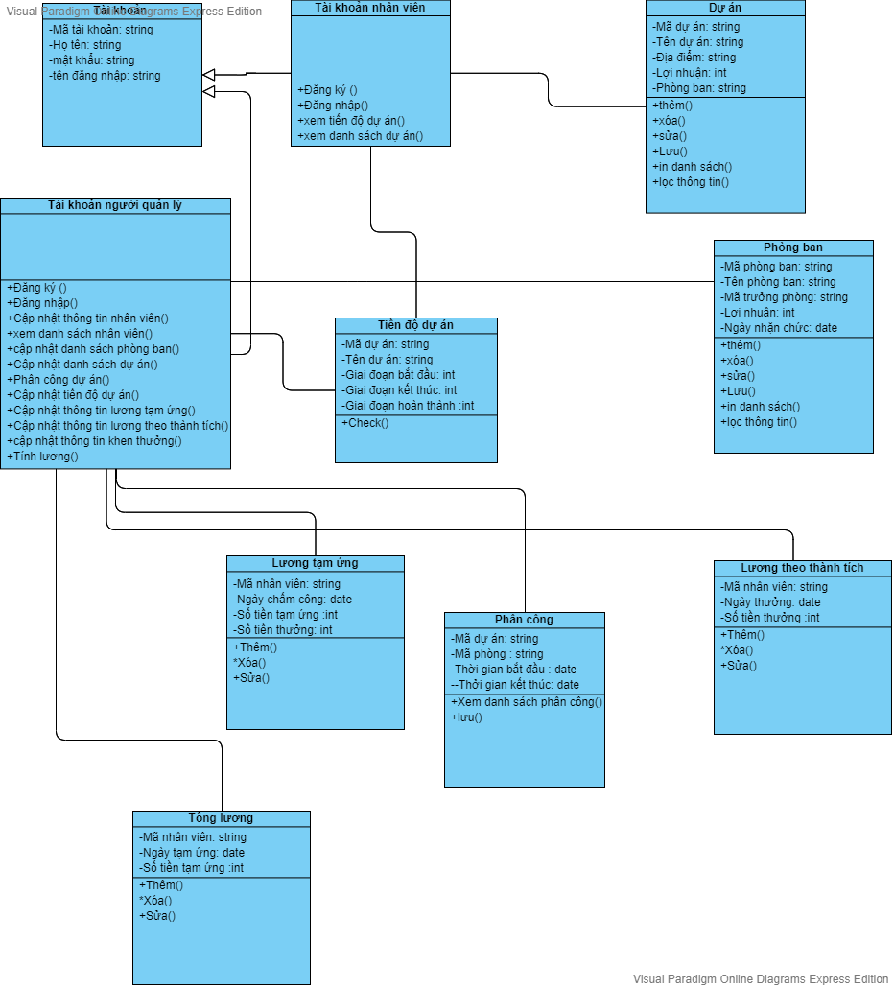

1. **Biểu đồ tuần tự các chức năng hệ thống**

**5.1 Biểu đồ tuần tự đăng nhập**

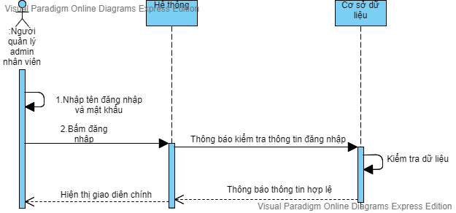

**5.2 Biểu đồ tuần tự cập nhật thông tin nhân viên**

**5.2.1 Biểu đồ tuần tự thêm thông tin nhân viên**

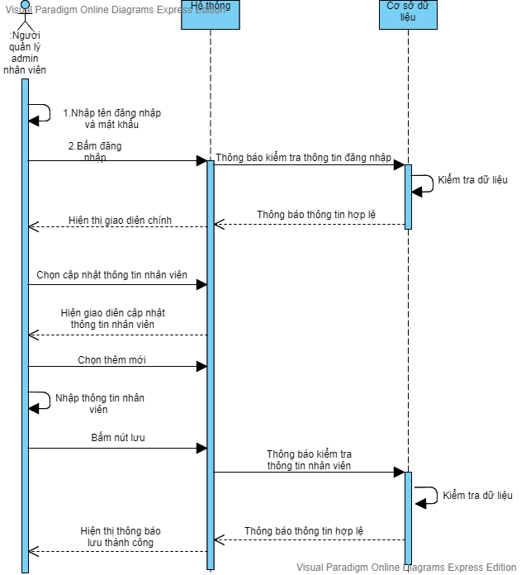

**5.2.2 Biểu đồ tuần tự sửa thông tin nhân viên**

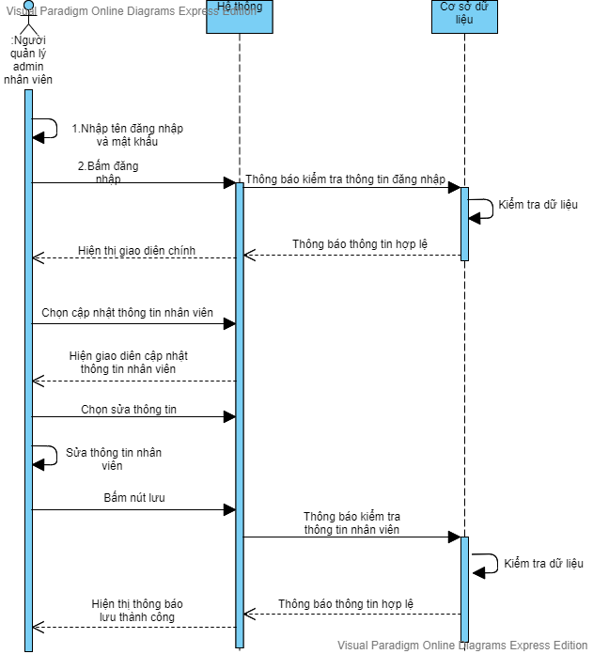

**5.2.3 Biểu đồ tuần tự xóa thông tin nhân viên**

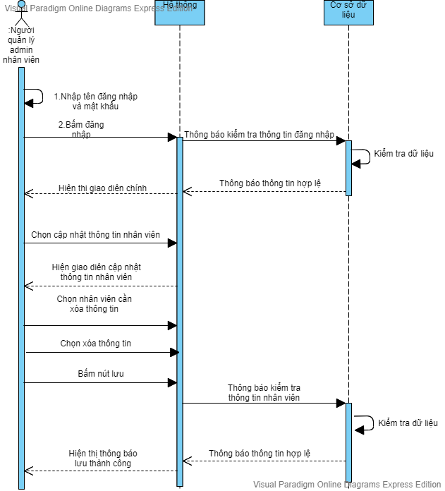

**5.3 Biểu đồ tuần tự xem danh sách thông tin sinh viên**

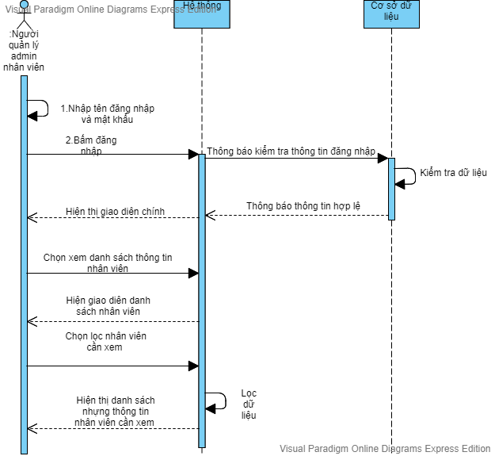

**5.4 Biểu đồ tuần tự cập nhật thông tin khen thưởng và kỉ luật**

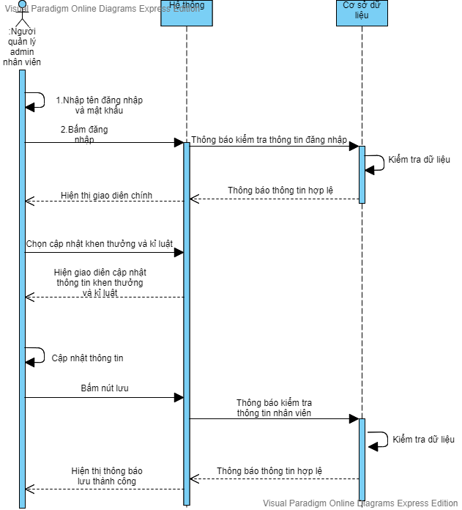

**5.5 Biểu đồ tuần tự xem danh sách khen thưởng và kỉ luật**

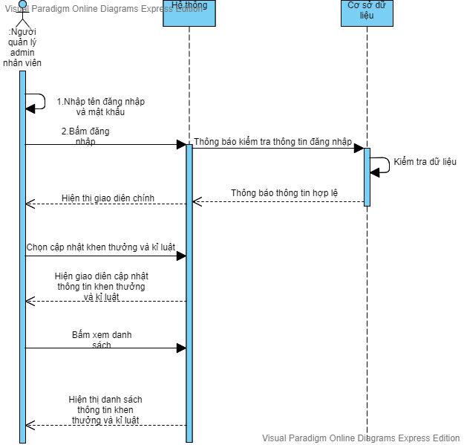

**5.6 Biểu đồ tuần tự xem danh sách dự án**

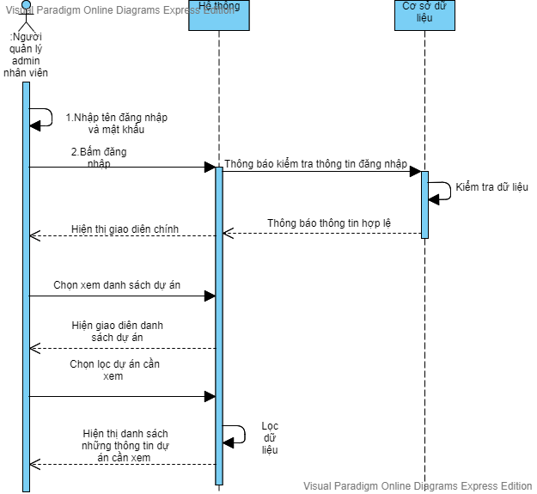

**5.6.1 Biểu đồ tuần tự thêm vào danh sách đề án**

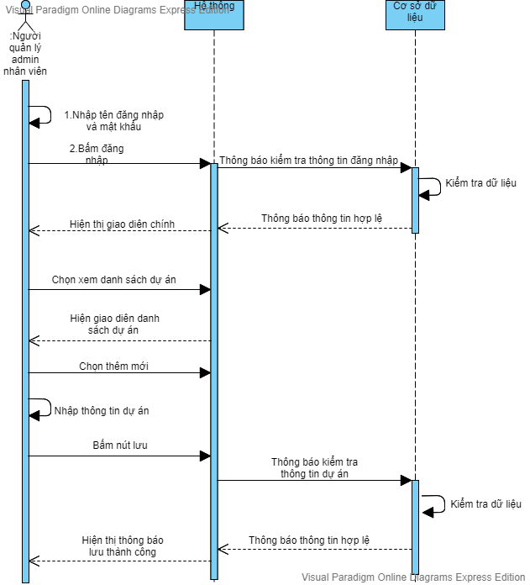

**5.6.2 Biểu đồ tuần tự xóa thông tin đề án**

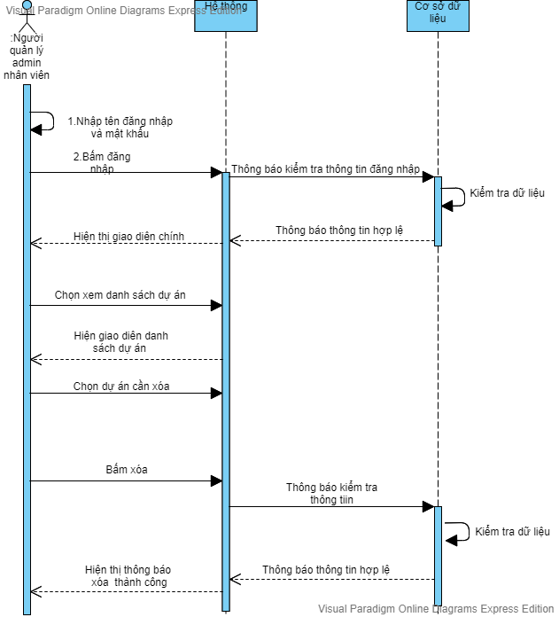

**5.6.3 Biểu đồ tuần tự sửa thông tin dự án**

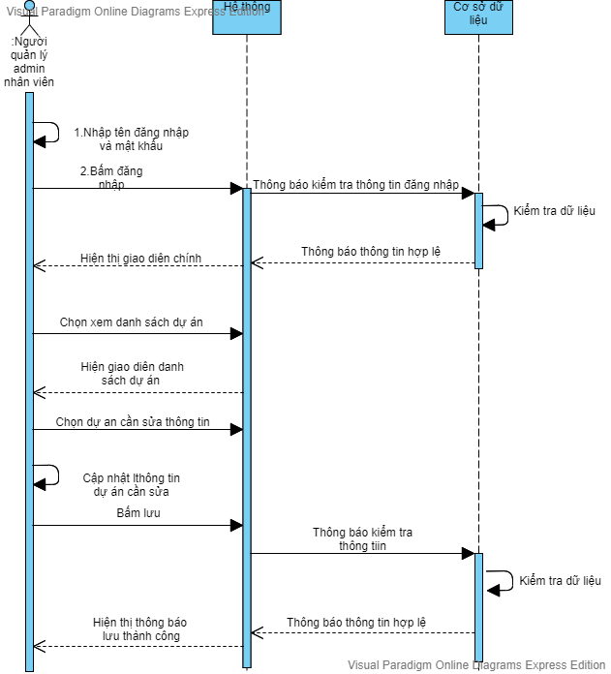

**5.7 Biểu đồ tuần tự phân công dự án**

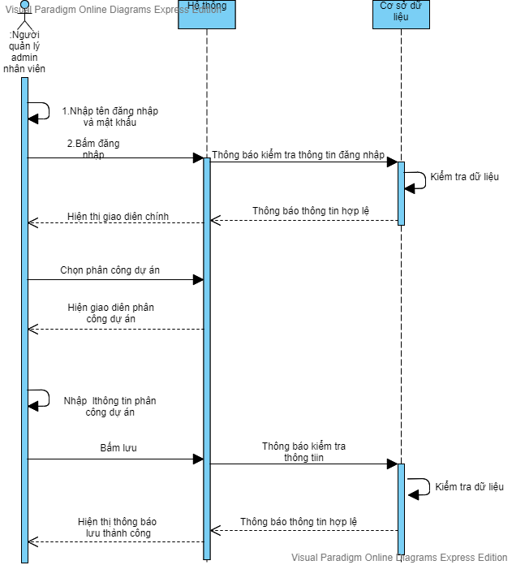

**5.7.1 Biểu đồ tuần tự xem danh sách phân công đề án**

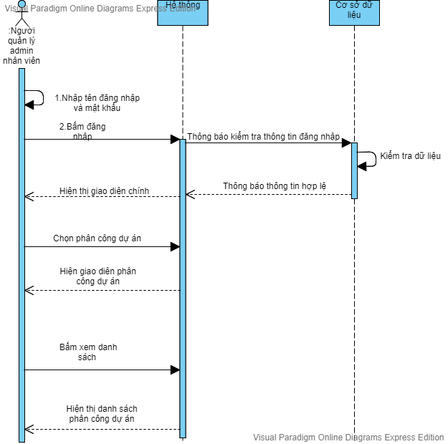

**5.8 Biểu đồ tuần tự cập nhật tiến độ đề án**

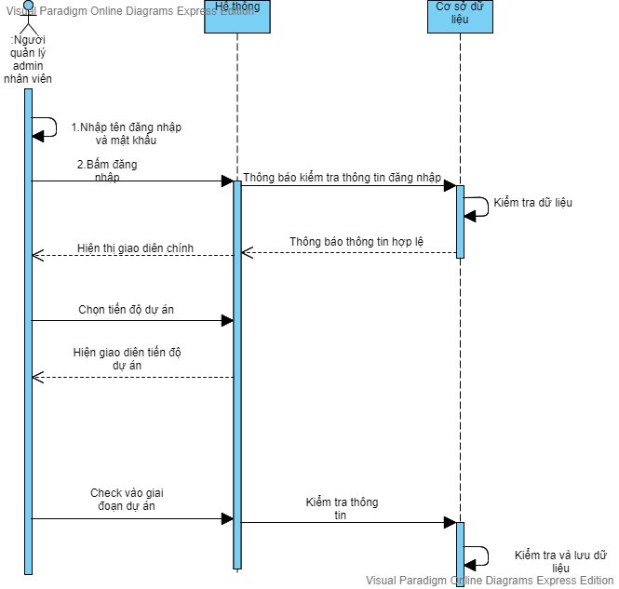

**5.9 Biểu đồ tuần tự cập nhật lương tạm ứng**

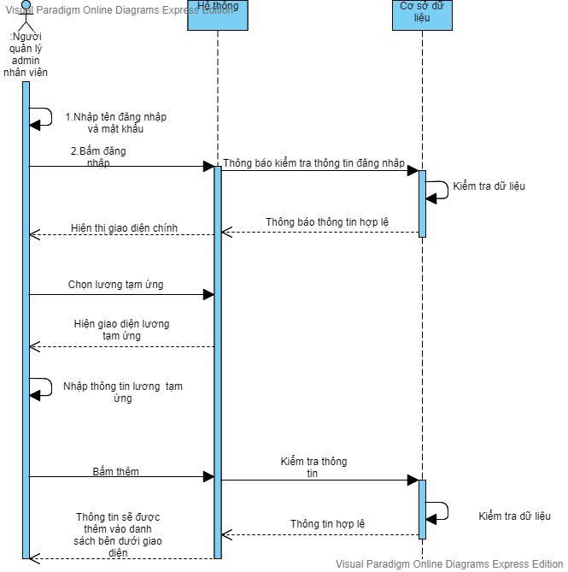

**5.9.1 Biểu đồ tuần tự xóa thông tin lượng tạm ứng**

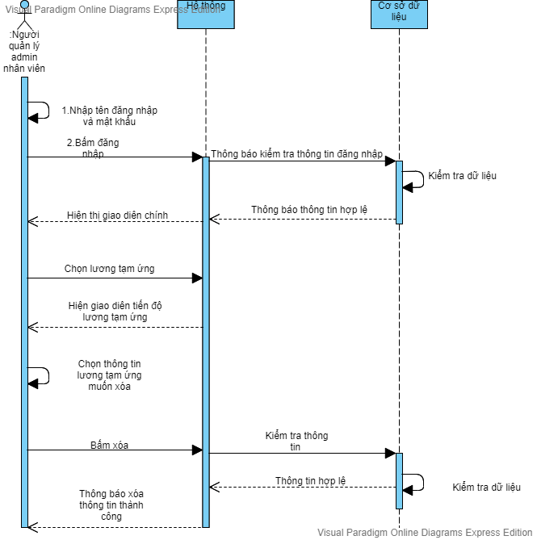

**5.9.2 Biểu đồ tuần tự sửa thông tin lượng tạm ứng**

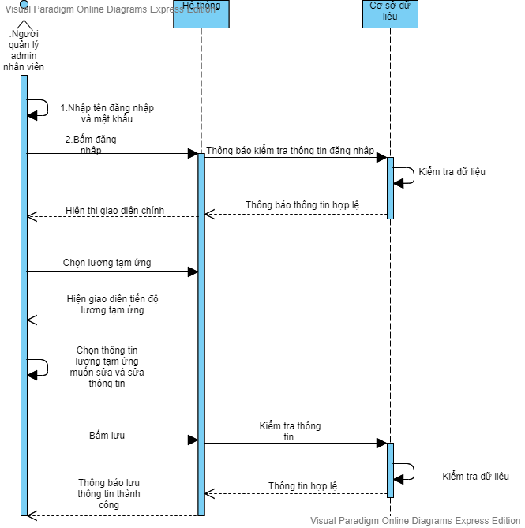

**5.10 Biểu đồ tuần tự cập nhật lương theo thành tích**

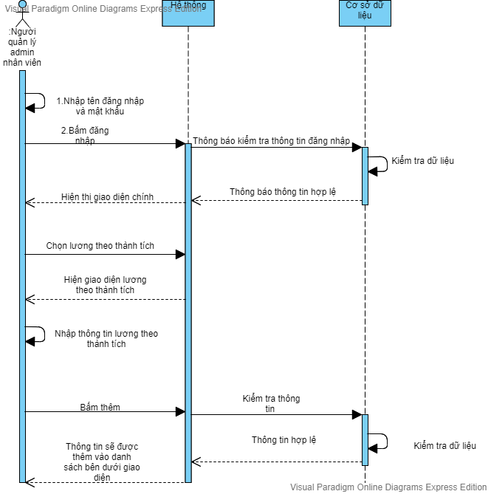

**5.10.1 Biểu đồ tuần tự xóa thông tin lương theo thành tích**



**5.10.2 Biểu đồ tuần tự sửa thông tin lương theo thành tích**

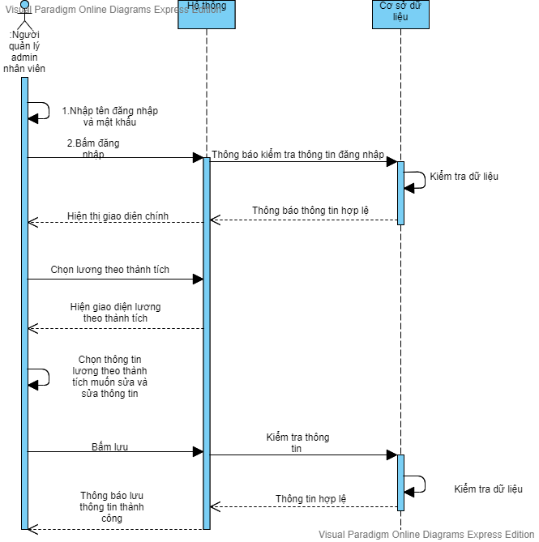

**5.11 Biểu đồ tuần tự tính lương**

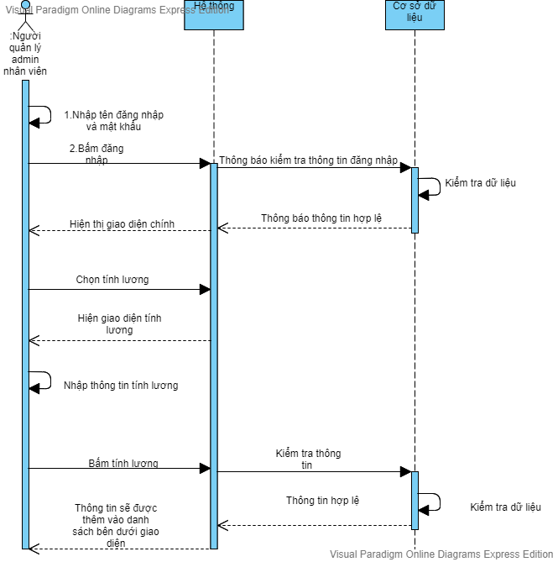

**5.11.1 Biểu đồ tuần tự xóa thông tin tính lương**

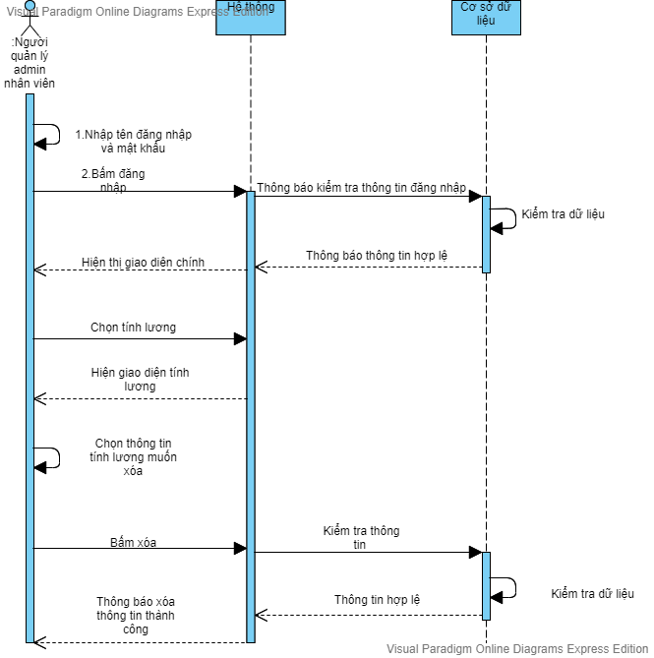

**5.11.2 Biểu đồ tuần tự sửa thông tin tính lương**

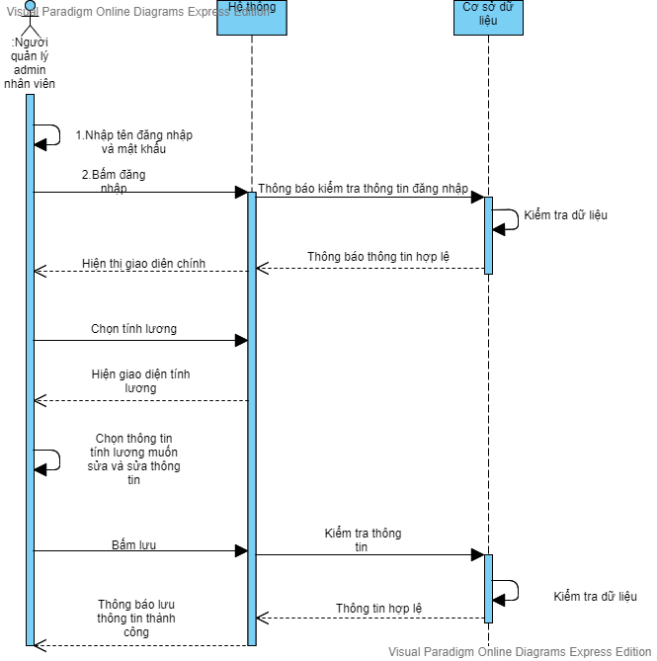

**CHƯƠNG 2: THIẾT KẾ CƠ SỞ DỮ LIỆU**

1. **Thiết kế database** 
   1. **Lược đồ quan hệ thực thể**



* 1. **Lược đồ**

|  |  |  |
| --- | --- | --- |
| **STT** | **Tên** | **Mô tả** |
| **1** | **TAIKHOAN** | **Danh sách tài khoản** |
| **2** | **NHANVIEN** | **Danh sách thông tin nhân viên** |
| **3** | **DUAN** | **Danh sách thông tin dự án** |
| **4** | **PHONGBAN** | **Danh sách thông tin phòng ban** |
| **5** | **DSKHENTHUONGVAKILUAT** | **Danh sách khen thưởng và kỉ luật của nhân viên** |
| **6** | **PHANCONG** | **Danh sách phân công dự án** |
| **7** | **TIENDODUAN** | **Danh sách tiến độ dự án** |
| **8** | **LUONGTAMUNG** | **Danh sách lương tạm ứng của nhân viên** |
| **9** | **LUONGTHEOTHANHTICH** | **Danh sách lương theo thành tích của nhân viên** |
| **10** | **TONGLUONG** | **Danh sách tổng lương của nhân viên** |

* 1. **Lược đồ chi tiết**

|  |  |  |  |  |
| --- | --- | --- | --- | --- |
| **TAIKHOAN** | | | | |
| **STT** | **Field name** | **Type** | **Max Length** | **Descrition** |
| **1** | **MaNV** | **Char** | **5** | **Lưu mã nhân viên** |
| **2** | **MAPHANQUYEN** | **Int** |  | **Phân quyền** |
| **3** | **USENAME** | **Varchar** | **50** | **Lưu tên đăng nhập** |
| **4** | **PASSWORD** | **Varchar** | **20** | **Lưu mật khẩu** |
| **5** | **TENNV** | **Nvarchar** | **20** | **Lưu tên nhân viên** |

|  |  |  |  |  |
| --- | --- | --- | --- | --- |
| **NHANVIEN** | | | | |
| **STT** | **Field name** | **Type** | **Max Length** | **Descrition** |
| **1** | **MANV** | **Char** | **5** | **Lưu mã nhân viên** |
| **2** | **HOTENNV** | **Nvarchar** | **20** | **Lưu tên nhân viên** |
| **3** | **NGSINH** | **Datetime** |  | **Lưu ngày và giờ của ngày sinh** |
| **4** | **PHAI** | **Nchar** | **3** | **Lưu giới tính nam hoặc nữ** |
| **5** | **DCHI** | **Nvarchar** | **100** | **Lưu địa chỉ nhân viên** |
| **6** | **PHG** | **Int** |  | **Lưu mã phòng ban** |
| **7** | **LUONG** | **int** |  | **Lưu lương nhân viên** |
| **8** | **THOIHANHOPDONG** | **Nvarchar** | **100** | **Lưu thời hạn hợp đồng với nhân viên** |
| **9** | **STT** | **int** |  | **Lưu số thứ tự nhân viên tăng tự động** |

|  |  |  |  |  |
| --- | --- | --- | --- | --- |
| **PHONGBAN** | | | | |
| **STT** | **Field name** | **Type** | **Max Length** | **Descrition** |
| **1** | **MAPHG** | **Int** |  | **Lưu mã phòng tăng tự động** |
| **2** | **TENPHG** | **Nvarchar** | **100** | **Lưu tên phòng** |
| **3** | **TRPHG** | **Char** | **5** | **Lưu mã trưởng phòng** |
| **4** | **NG_NHANCHUC_TRP** | **Datetime** |  | **Lưu ngày và giờ nhận chức trưởng phòng** |

|  |  |  |  |  |
| --- | --- | --- | --- | --- |
| **DUAN** | | | | |
| **STT** | **Field name** | **Type** | **Max Length** | **Descrition** |
| **1** | **MADA** | **Char** | **5** | **Lưu mã dự án** |
| **2** | **TENDA** | **Nvarchar** | **100** | **Lưu tên dự án** |
| **3** | **pDDIEM_DA** | **Varchar** | **100** | **Lưu địa điểm của dự án** |
| **4** | **PHONG** | **Varchar** | **100** | **Lưu tên phòng** |
| **5** | **TIENLOINHUAN** | **Int** |  | **Lưu tiền lợi nhuận của dự án** |

|  |  |  |  |  |
| --- | --- | --- | --- | --- |
| **PHANCONG** | | | | |
| **STT** | **Field name** | **Type** | **Max Length** | **Descrition** |
| **1** | **MADA** | **Char** | **5** | **Lưu mã dự án** |
| **2** | **MAPHONG** | **Int** |  | **Lưu mã phòng thực hiện dự án** |
| **3** | **THOIGIANBATDAU** | **date** |  | **Lưu ngày bắt đầu dự án** |
| **4** | **THOIGIANKETTHUC** | **Date** |  | **Lưu ngày kết thúc dự án** |

|  |  |  |  |  |
| --- | --- | --- | --- | --- |
| **DAKHENTHUONGVAKILUAT** | | | | |
| **STT** | **Field name** | **Type** | **Max Length** | **Descrition** |
| **1** | **MANV** | **Char** | **5** | **Lưu mã nhân viên** |
| **2** | **LIDO** | **Nvarchar** | **100** | **Lưu lí do được khen thưởng hoặc bị kỉ luật** |
| **3** | **PHANTHUONG** | **Nvarchar** | **100** | **Lưu tên phần thưởng cho nhân viên được khen thưởng** |
| **4** | **HINHPHAT** | **Nvarchar** | **100** | **Lưu hình phạt cho nhân viên bị kỉ luật** |
| **5** | **Ngay** | **date** | **20** | **Lưu ngày nhân viên được khen thưởng hoặc bị kỉ luật** |

|  |  |  |  |  |
| --- | --- | --- | --- | --- |
| **TIENDODUAN** | | | | |
| **STT** | **Field name** | **Type** | **Max Length** | **Descrition** |
| **1** | **GIAIDOAN1** | **Int** |  | **Lưu giá trị hoàn thành và chưa hoàn thành(1: hoàn thành, 0: chưa hoàn thành** |
| **2** | **GIAIDOAN2** | **Int** |  | **Lưu giá trị hoàn thành và chưa hoàn thành(1: hoàn thành, 0: chưa hoàn thành** |
| **3** | **GIAIDOAN3** | **Int** |  | **Lưu giá trị hoàn thành và chưa hoàn thành(1: hoàn thành, 0: chưa hoàn thành** |

|  |  |  |  |  |
| --- | --- | --- | --- | --- |
| **LUONGTAMUNG** | | | | |
| **STT** | **Field name** | **Type** | **Max Length** | **Descrition** |
| **1** | **MANV** | **Char** | **5** | **Lưu mã nhân viên** |
| **2** | **LUONGTUNG** | **Int** |  | **Lưu số tiền tạm ứng** |
| **3** | **NGAYUNG** | **date** |  | **Lưu ngày ứng tiền** |

|  |  |  |  |  |
| --- | --- | --- | --- | --- |
| **LUONGTHEOTHANHTICH** | | | | |
| **STT** | **Field name** | **Type** | **Max Length** | **Descrition** |
| **1** | **MANV** | **Char** | **5** | **Lưu mã nhân viên** |
| **2** | **LUONGTHEOTHANHTICH** | **Int** |  | **Lưu số tiền thưởng theo thành tích** |
| **3** | **THANHTICH** | **Nvarchar** | **100** | **Lưu tên thành tích của nhân viên** |
| **4** | **NGAYTHUONG** | **date** |  | **Lưu ghi nhận thành tích của nhân viên** |

|  |  |  |  |  |
| --- | --- | --- | --- | --- |
| **TONGLUONG** | | | | |
| **STT** | **Field name** | **Type** | **Max Length** | **Descrition** |
| **1** | **MANV** | **Char** | **5** | **Lưu mã nhân viên** |
| **2** | **LUONGTAMUNG** | **Int** |  | **Lưu số tiền lương tạm ứng của nhân viên** |
| **3** | **LUONGTHEOTHANHTICH** | **Int** |  | **Lưu tiền theo thành tích của nhân viên** |
| **4** | **NGAYCHAMCONG** | **date** |  | **Lưu ngày chấm công cho nhân viên** |
| **5** | **TONGLUONG** | **Int** |  | **Lưu số tiền lương cuối cùng nhân viên nhận** |

**CHƯƠNG 3: THIẾT KẾ GIAO DIỆN VÀ CHỨC NĂNG**

1. **Thiết kế giao diện và chức năng đăng nhập**
   1. **Giao diện**

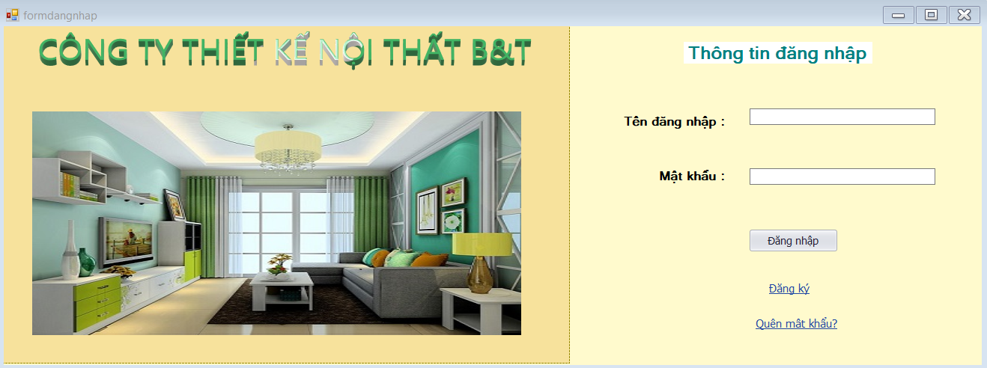

* 1. **Chức năng**

**Người dùng đã có tài khoản nhập tên đăng nhập và mật khẩu sau đó đăng nhập để vào hệ thống. Còn người nào chưa có tài khoản thì nhấp dòng đăng ký để đăng ký tài khoản**

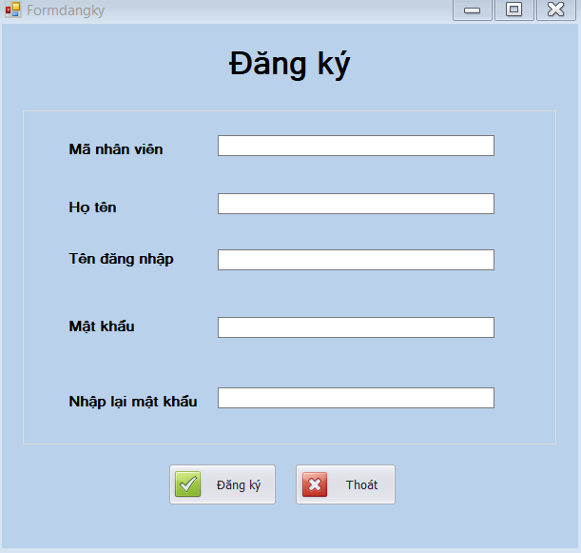

**Người dùng chỉ cần nhập đầy đủ các thông tin hệ thống yêu cầu sau đó nhấn đăng ký để tạo tài khoản . Người dùng nào quên mật khẩu có thể bấm dòng quên mật khẩu để lấy lại mật khẩu**

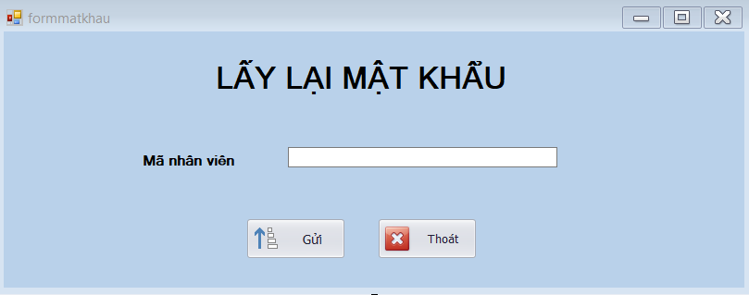

**Người dùng chỉ cần nhập mã nhân viên để lấy lại mật khẩu**

1. **Giao diện chính của hệ thống**

**8.1 Giao diện**

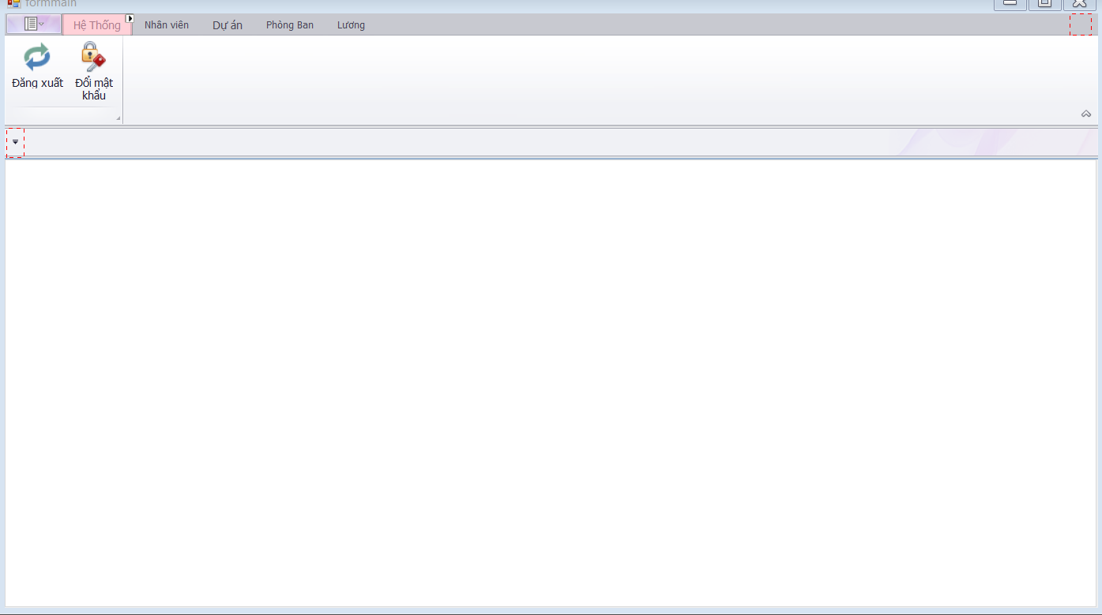

**8.2 Chức năng**

**Trong giao diện chính hệ thống có các phần như là hệ thống, nhân viên ,dự án, phòng ban, lương. Trong đó hệ thống gồm đăng xuất, đổi mật khẩu. Nhân viên gồm xem danh sách nhân viên, cập nhật danh sách nhân viên , khen thưởng và kỉ luật. Phòng ban gồm xem danh sách phòng ban. Dự án gồm phân công dự án, xem danh sách dự án, xem tiến độ dự án và Lương gồm lương tạm ứng, lương theo thành tích, tính lương.**

1. **Giao diện và chức năng cập nhật danh sách nhân viên**

**9.1 Giao diện**

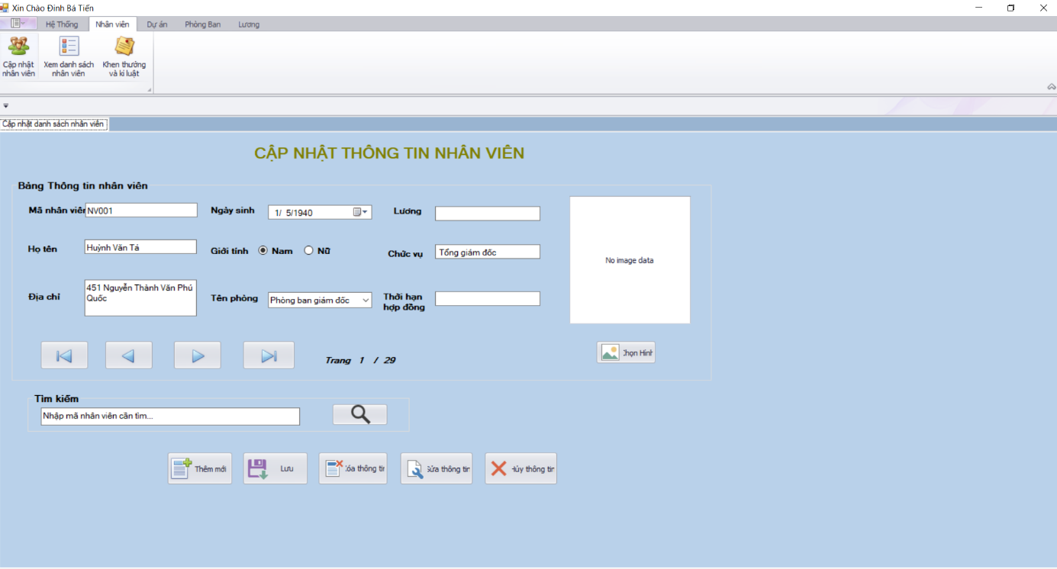

**9.2 Chức năng**

**Trong đây có người có thể thêm thông tin nhân viên mới và nút thêm mới hoặc xóa thông tin qua nút xóa thông tin và sửa thông tin qua nút sửa thông tin và hủy thông tin để hoàn lại thông tin.**

1. **Giao diện và chức năng xem danh sách nhân viên**

**10.1 Giao diện**

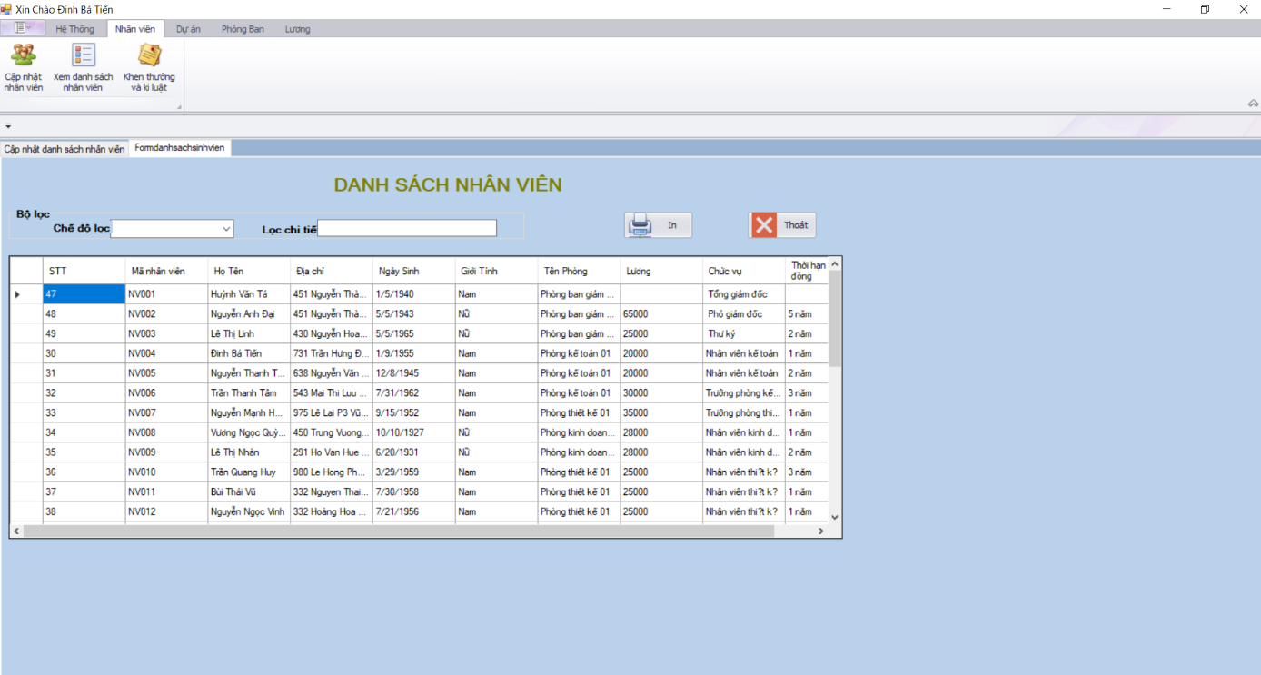

**10.2 Chức năng**

**Người dùng có thể lọc thông tin bằng bộ lọc và lọc chi tiết để tìm thông tin muốn tìm. Người dùng có thể in danh sách bằng nút in danh sách.**

1. **Giao diện và chức năng khen thưởng và kỉ luật**

**11.1 Giao diện**

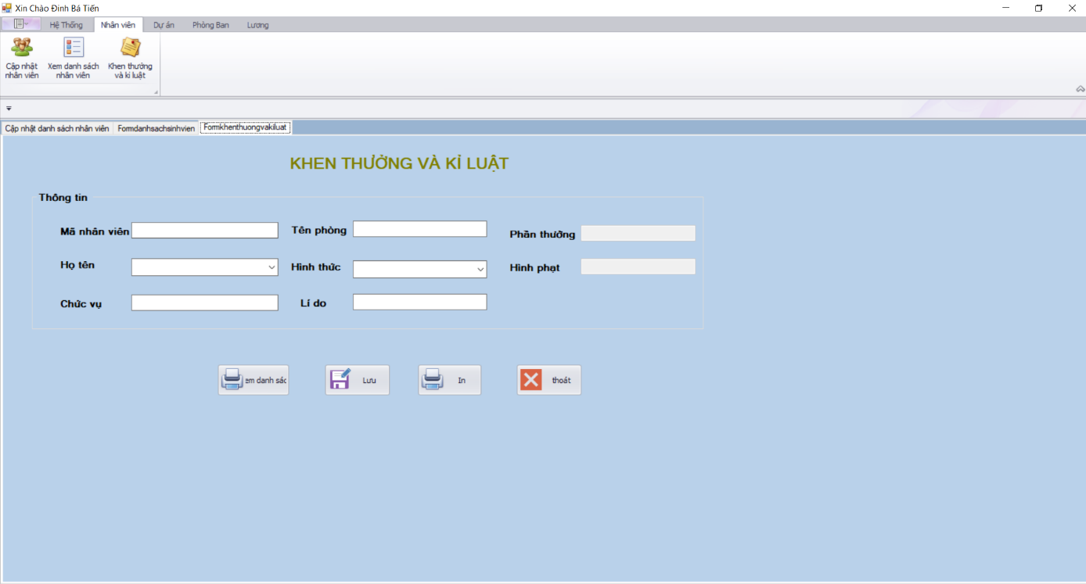

**11.2 chức năng**

**Người dùng có thể chọn thông tin muốn chọ qua họ tên và chọn muốn kỉ luật hay khen thưởng thì chọn sau đó điền đầy đủ các thông tin còn lại nhấn lưu . Sauk hi lưu muốn in thì nhấn nút in**

**12 Giao diện và chức năng danh sách đề án**

**12.1 Giao diện** 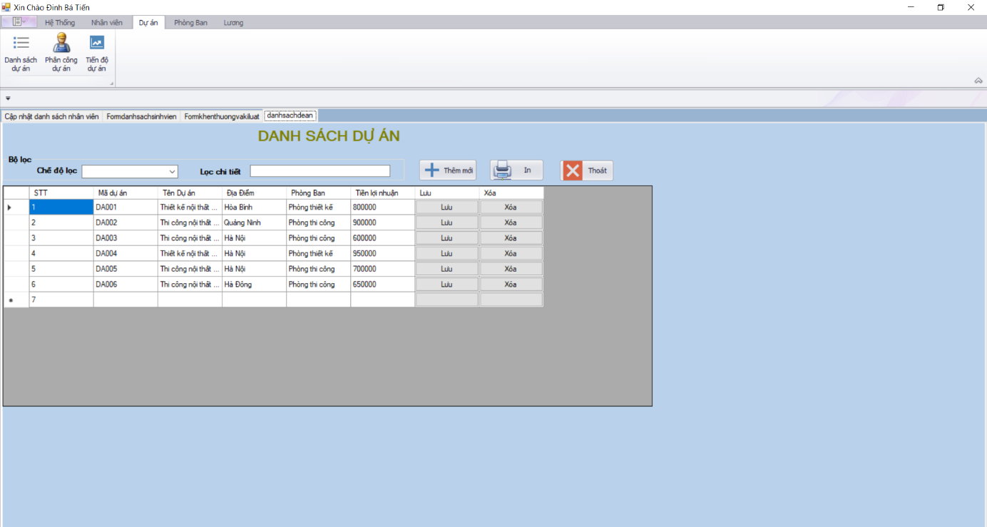

**12.2 chức năng**

**Người dùng có thể lọc thông tin bằng bộ lọc và lọc chi tiết để tìm thông tin muốn tìm. Người dùng có thể in danh sách bằng nút in danh sách.**

**13 Giao diện và chức năng phân công dự án**

**13.1 Giao diện**

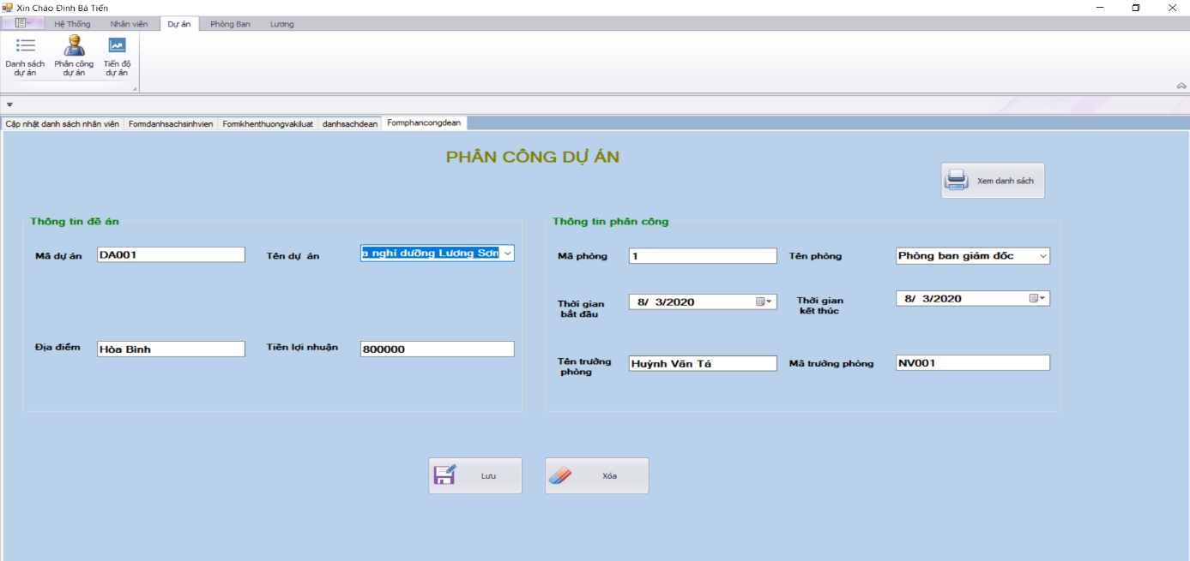

**13.2 chức năng**

**Người dùng chỉ cần chọn mã dự án và tên phòng muốn phân công và lưu là đã phân công xong một dự án người dùng muốn xem danh sách dự án có thể nhấn nút xem danh sách**

**14. Giao diện và chức năng tiến độ dự án**

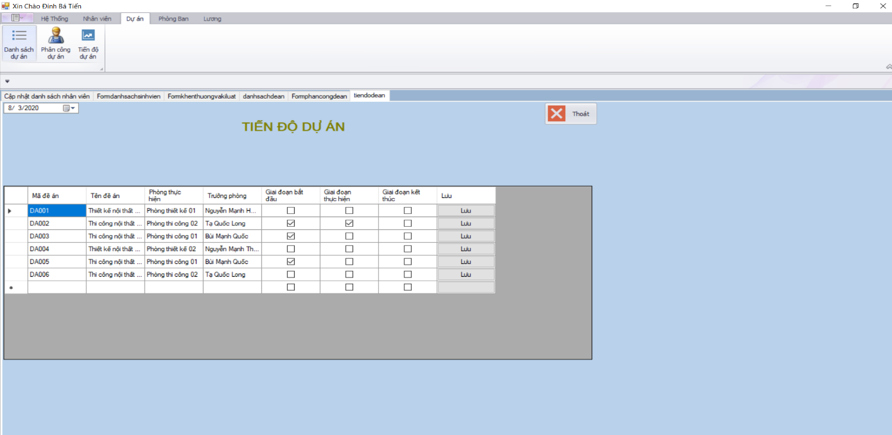

**14.2 chức năng**

**Người dùng sẽ dánh dấu vào những giai đoạn mà họ làm xong để thể hiện tiến độ của dự án.**

**15 Giao diện và chức năng xem danh sách phòng ban**

**15.1 Giao diện**

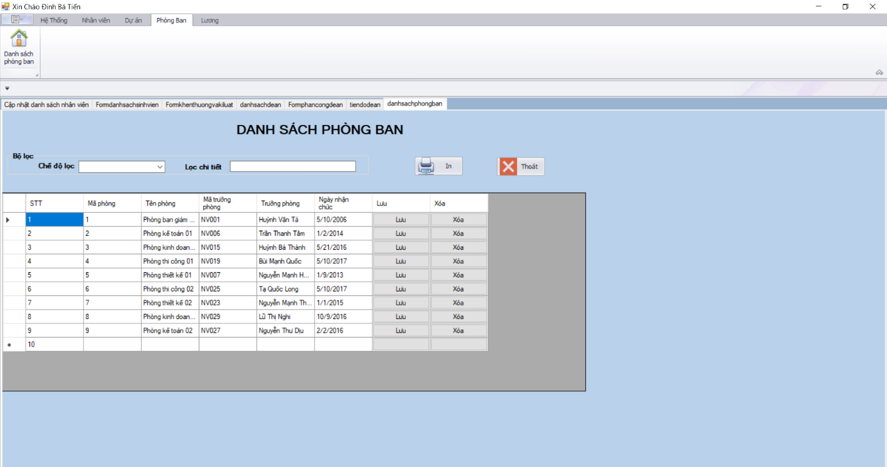

**15.2 Chức năng**

**Người dùng có thể lọc thông tin bằng bộ lọc và lọc chi tiết để tìm thông tin muốn tìm. Người dùng có thể in danh sách bằng nút in.**

**16. Giao diện và chức năng lương tạm ứng**

**16.1 Giao diện**

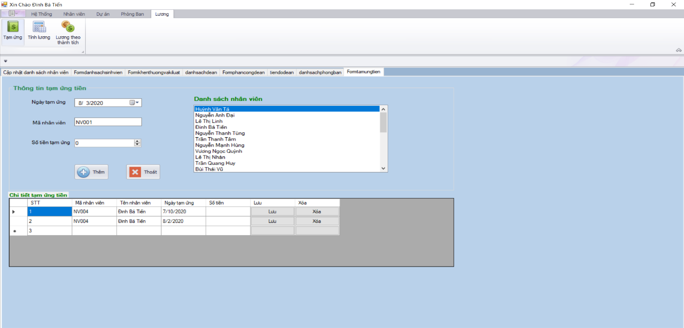

**16. 2 Chức năng**

**Người dùng chỉ cần chọn tên nhân viên muốn ứng tiền bên danh sách nhân viên sao đó nhập số tiền và nhấn nút thêm.**

**17. Giao diện và chức năng tính lương**

**17.1 Giao diện**

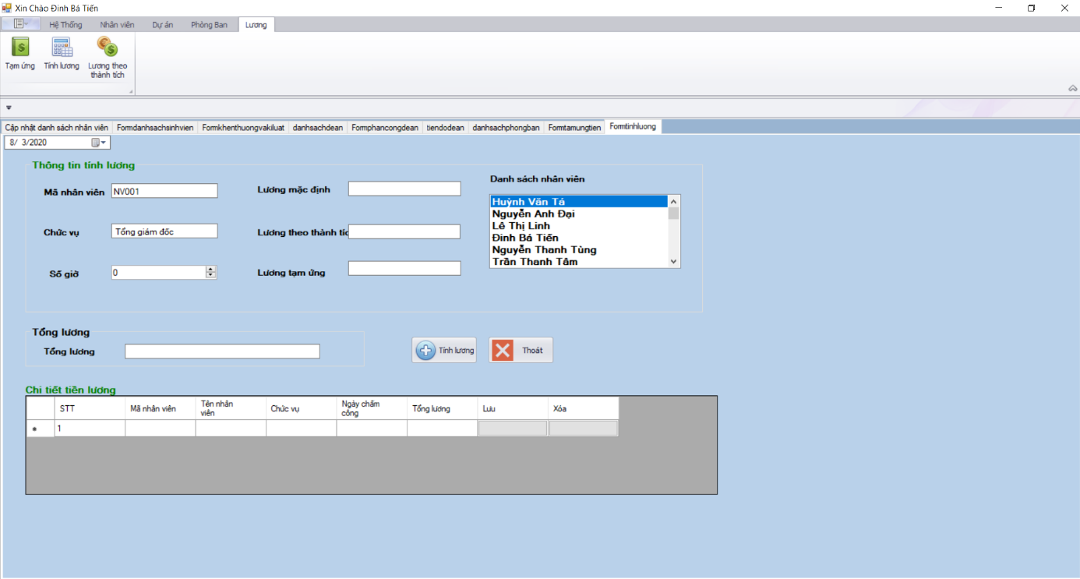

**17.2 Chức năng**

**Người dùng chỉ cần chọn tên nhân viên muốn tính lương bên danh sách nhân viên sao đó nhập số giờ và nhấn nút tính lương.**

**18 Giao diện và chức năng lương theo thành tích**

**18.1 Giao diện**

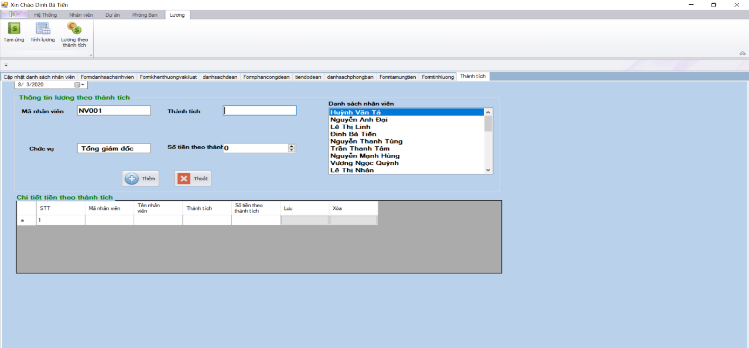

**18.2 Chức năng**

**Người dùng chỉ cần chọn tên nhân viên muốn tính lương bên danh sách nhân viên sao đó nhập số tiền theo thành tích và nhấn nút thêm.**

**CHƯƠNG 4: KẾT LUẬN**

**Hệ thống đảm bảo được một số yêu cầu chất lượng của người dùng tuy nhiên vẫn còn những sai sót của hệ thống trong việc thiết kế và lưu trữ đồng thời hệ thống cũng chưa ổn định khi có các dữ liệu đặc biệt. Hệ thống sẽ khắc phục các lỗi trên để hệ thống có thể ứng dụng thực tiễn tốt hơn cho người dùng.**

**TÀI LIỆU THAM KHẢO**